Periodeplan:
AUGUST OG SEPTEMBER 2023
Tema for perioden: DU ER VENNEN MIN
Språkmål for perioden: Bli kjent med begreper som omhandler vennskap, meg selv og min familie, følelser som påvirker meg, gjøre oss kjent med betydning av de ulike elementene
Sosialt mål for perioden: Trygg og god start. Bygge relasjoner og knytte vennskapsbånd i store og små vennegrupper.
Voksenrollen: Bruke de ulike begrepene i riktig kontekst, gi begrepene innhold.
Periodens litteratur med formidlingsmetoder | Periodens fokusord | Periodens rim/regler | Periodens sanger
- En venn  - Skinnvotten  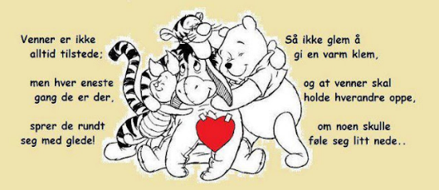 | Fokusord er ord som skal øves på :  - Venn - venner  - Jeg - du – vi  - Min – din  - Sammen  - Glad – sint -sur – lei  - Liten – stor  Disse ordene skal være en «ledetråd» også for å sikre at alle inkluderes i fellesskapet.  Finner sin plass i barnegruppen og opplever tilhørighet og trygghet. | Jeg teller mine venner og tenker på enhver, det er godt å vite hvem alle sammen er.  Når solen skinner blir hjerte varmt.  Når du smiler da blir jeg glad.  Når vi leker sammen er jeg trygg.  Når du tar min hånd kan vi «seile av sted».  Når du sier navnet mitt da vet jeg at du er min venn | - Det er godt å ha någen vi kjenner  - Vi er en lang lang rekke med venner  - Aram sams am  - Er du veldig glad og vet ja så klapp
Periodens språkleker | Periodens aktivitet/opplevelse | Periodens formingsaktivitet | Viktige datoer
Kan være:  - Kims lek med objekter tilknyttet tema  - Rytmelek  - Sanglek: BroBro brille, En elefant kom marsjerende  - -leker tilknyttet brannvern | - Vennegrupper  - Tur: finne vår faste plass  - Vennefest  - Aktiviteter tilknyttet brannvern | - collage med tema  - Selvportrett av kullstift  - Bearbeide fokus på brannvern gjennom ulike estetiske utrykks måter. | - Førskolegruppen starter i midten av september, dato kommer  - 16.august Planleggingsdag  - 16. september Vennefest  - 18-22 september brannvernuke

